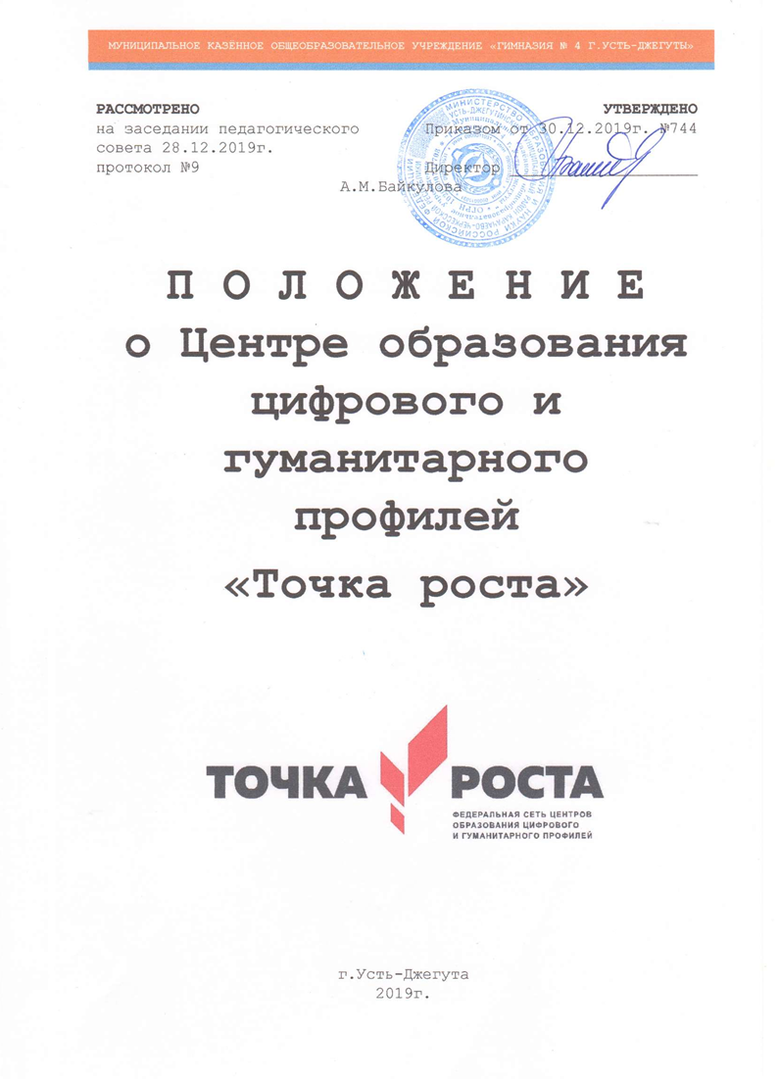

П О Л О Ж Е Н И Е
о Центре образования цифрового и гуманитарного профилей «Точка роста»
1. Общие положения.
1.1. Центр образования цифрового и гуманитарного профилей «Точка роста» (далее — Центр) создан в целях развития и реализации основных и дополнительных общеобразовательных программ цифрового, естественнонаучного и гуманитарного профилей.
1.2. Центр является структурным подразделением муниципального казённого общеобразовательного учреждения «Гимназия № 4 г.Усть-Джегуты» (далее по тексту - ОУ) и не является отдельным юридическим лицом.
1.3. В своей деятельности Центр руководствуется Федеральным законом от 29 декабря 2012 г. № 273-ФЗ «Об образовании в Российской Федерации», другими нормативными документами Министерства просвещения Российской Федерации, иными нормативными правовыми актами Российской Федерации и, программой развития Центра на текущий год, планами работы, утвержденными учредителем и настоящим Положением.
1.4. Центр в своей деятельности подчиняется директору ОУ.
2. Цели, задачи, функции деятельности Центра
2.1. Основными целями Центра являются: создание условий для внедрения на уровнях начального общего, основного общего и среднего общего образования новых методов обучения и воспитания, образовательных технологий, обеспечивающих освоение обучающимися основных и дополнительных общеобразовательных программ цифрового, естественнонаучного, технического и гуманитарного профилей, обновление содержания и совершенствование методов обучения предметных областей «Технология», «Математика и информатика», «Физическая культура и основы безопасности жизнедеятельности».
2.2. Задачи Центра:
2.2.1 обновление содержания преподавания основных общеобразовательных программ по предметным областям «Технология», «Математика и информатика», «Физическая культура и основы безопасности жизнедеятельности» на обновленном учебном оборудовании;
2.2.2 создание условий для реализации разноуровневых общеобразовательных программ дополнительного образования цифрового, естественнонаучного, технического и гуманитарного профилей;
2.2.3 создание целостной системы дополнительного образования в Центре, обеспеченной единством учебных и воспитательных требований, преемственностью содержания основного и дополнительного образования, а также единством методических подходов;
2.2.4 формирование социальной культуры, проектной деятельности, направленной не только на расширение познавательных интересов школьников, но и на стимулирование активности, инициативы и исследовательской деятельности обучающихся;
2.2.5 совершенствование и обновление форм организации основного и дополнительного образования с использованием соответствующих современных технологий;
2.2.6 организация системы внеурочной деятельности в каникулярный период, разработка и реализация образовательных программ для пришкольных лагерей;
2.2.7 информационное сопровождение деятельности Центра, развитие медиаграмотности у обучающихся;
2.2.8 организационно-содержательная деятельность, направленная на проведение различных мероприятий в Центре и подготовку к участию обучающихся Центра в мероприятиях муниципального, городского, республиканского и всероссийского уровня;
2.2.9 создание и развитие общественного движения школьников на базе Центра, направленного на популяризацию различных направлений дополнительного образования, проектную, исследовательскую деятельность;
2.2.10 развитие шахматного образования;
2.2.11. обеспечение реализации мер по непрерывному развитию педагогических и управленческих кадров, включая повышение квалификации и профессиональную переподготовку сотрудников и педагогов Центра, реализующих основные и дополнительные общеобразовательные программы цифрового, естественнонаучного, технического, гуманитарного и социокультурного профилей.
2.3. Выполняя эти задачи, Центр является структурным подразделением ОУ, входит в состав региональной сети Центров образования цифрового и гуманитарного профилей «Точка роста» и функционирует как:
- образовательный центр, реализующий основные и дополнительные общеобразовательные программы цифрового, естественнонаучного, технического, гуманитарного и социокультурного профилей, привлекая детей, обучающихся и их родителей (законных представителей) к соответствующей деятельности в рамках реализации этих программ;
- выполняет функцию общественного пространства для развития общекультурных компетенций, цифрового и шахматного образования, проектной деятельности, творческой самореализации детей, педагогов, родительской общественности.
2.4. Центр сотрудничает с:
- различными образовательными организациями в форме сетевого взаимодействия;
- использует дистанционные формы реализации образовательных программ.
3. Порядок управления Центром
3.1. Создание и ликвидация Центра как структурного подразделения ОУ относятся к компетенции учредителя ОУ по согласованию с Директором ОУ.
3.2. Директор ОУ по согласованию с учредителем назначает распорядительным актом руководителя Центра. Руководителем Центра может быть назначен один из заместителей директора ОУ в рамках исполняемых им должностных обязанностей либо по совместительству. Руководителем Центра также может быть назначен педагог ОУ в соответствии со штатным расписанием либо по совместительству. Размер ставки и оплаты труда руководителя Центра определяется директором ОУ в соответствии и в пределах фонда оплаты труда.
3.3. Руководитель Центра обязан:
3.3.1 осуществлять оперативное руководство Центром;
3.3.2 согласовывать программы развития, планы работ, отчеты и сметы расходов Центра с директором ОУ;
3.3.3 представлять интересы Центра по доверенности в муниципальных, государственных органах региона, организациях для реализации целей и задач Центра;
3.3.4 отчитываться перед директором ОУ о результатах работы Центра;
3.3.5 выполнять иные обязанности, предусмотренные законодательством, уставом ОУ, должностной инструкцией и настоящим Положением.
3.4. Руководитель Центра вправе:
3.4.1 осуществлять подбор и расстановку кадров Центра, прием на работу которых осуществляется приказом директора ОУ;
3.4.2 по согласованию с директором ОУ организовывать учебно-воспитательный процесс в Центре в соответствии с целями и задачами Центра и осуществлять контроль за его реализацией;
3.4.3 осуществлять подготовку обучающихся к участию в конкурсах, олимпиадах, конференциях и иных мероприятиях по профилю направлений деятельности Центра;
3.4.4 по согласованию с директором ОУ осуществлять организацию и проведение мероприятий по профилю направлений деятельности Центра;
3.4.5 осуществлять иные права, относящиеся к деятельности Центра и не противоречащие целям и видам деятельности ОУ, а также законодательству Российской Федерации.

